CPU设计文档

目录：

一、整体结构 1

二、模块规格 2

1. IFU（取指令单元） 2

2. GRF（寄存器堆） 3

3. ALU（算术逻辑单元） 4

4. DM（数据存储器） 4

5. EXT（位扩展器） 5

6.ID（指令解码） 5

7. Controller（控制器） 6

三、控制器设计 7

四、测试CPU 9

一、整体结构

目标：使用Logisim开发一个简单的MIPS单周期处理器，并使用Mars编写测试程序，验证CPU设计的正确性。

基本思路：要求设计的CPU将包含Controller（控制器）、IFU（取指令单元）、GRF（寄存器堆）、ALU（算术逻辑单元）、DM（数据存储器）、EXT（位扩展器）等基本部件，通过MUX、Splitter等内置器件组合连接成数据通路。

设计说明：

1.处理器为32位处理器，支持的指令集为：{addu, subu, ori, lw, sw, beq, lui, nop}，其中nop机器码为0x00000000，即空指令，不进行任何有效行为，并且addu,subu不支持溢出。

2.处理器为单周期设计，采用模块化和层次化设计。顶层有效的驱动信号要求包括且仅包括reset，clk使用内置时钟模块。

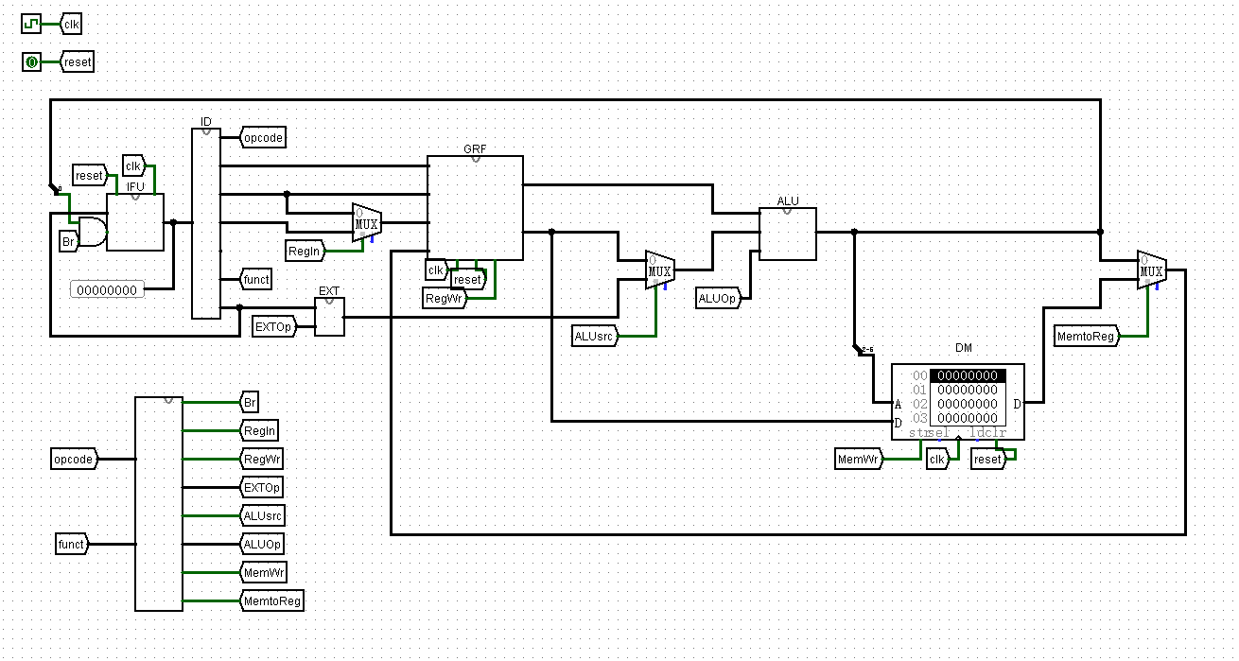

**图1.1 CPU整体结构示意图**

二、模块规格

1. IFU（取指令单元）

（1）PC（程序计数器）

PC用32位寄存器实现，具有复位功能。

起始地址：0x00000000。

（2）IM（指令存储器）

IM用ROM实现，容量为32bit×32，故数据位宽32，地址位宽5。

由于IM地址宽度为5位，PC为32位，要连接PC与IM，需要用分线器将PC的2-6位提取出来，与IM连接。

（3）NPC（计算下一PC）

表2.1.1 NPC模块端口定义

|  |  |  |
| --- | --- | --- |
| 信号名 | 方向 | 描述 |
| Imm[15:0] | I | 由上一条指令提取出的16位立即数 |
| Br | I | 控制信号，确定下一指令的计算方法 |
| PC[31:0] | I | 当前执行指令地址 |
| NPC[31:0] | O | 下一条应执行的指令地址 |

表2.1.2 NPC模块功能描述

|  |  |  |
| --- | --- | --- |
| 序号 | 功能描述 | 描述 |
| 1 | 连续指令 | 执行下一条指令 |
| 2 | 分支/跳转指令 | 执行跳转指令指向的指令 |

（4）端口定义与功能描述

表2.1.3 IFU模块端口定义

|  |  |  |
| --- | --- | --- |
| 信号名 | 方向 | 描述 |
| Imm[15:0] | I | 由上一条指令提取出的16位立即数 |
| Br | I | 控制信号，确定下一指令的计算方法 |
| clk | I | 时钟信号 |
| reset | I | 异步复位信号 |
| Instr | O | 输出当前地址的指令 |

表2.1.4 IFU模块功能描述

|  |  |  |
| --- | --- | --- |
| 序号 | 功能描述 | 描述 |
| 1 | 复位 | reset信号有效时，PC寄存器清零 |
| 2 | 取指令 | 根据PC取出IM中相应指令并输出 |

2. GRF（寄存器堆）

用具有写使能的寄存器实现，寄存器总数为32个，0号寄存器的值始终保持为0，其他寄存器初始值均为0。

此处直接使用P0课下测试提交的GRF。

表2.2.1 GRF模块端口定义

|  |  |  |
| --- | --- | --- |
| 信号名 | 方向 | 描述 |
| clk | I | 时钟信号 |
| reset | I | 异步复位信号，将32个寄存器中的值全部清零 |
| WE | I | 写使能信号。 |
| A1[4:0] | I | 地址输入信号，指定32个寄存器中的一个，将其中存储的数据读出到RD1 |
| A2[4:0] | I | 地址输入信号，指定32个寄存器中的一个，将其中存储的数据读出到RD2 |
| A3[4:0] | I | 地址输入信号，指定32个寄存器中的一个，作为写入的目标寄存器 |
| WD[31:0] | I | 32位数据输入信号 |
| RD1 | O | 输出A1指定的寄存器中的32位数据 |
| RD2 | O | 输出A2指定的寄存器中的32位数据 |

表2.2.2 GRF模块功能描述

|  |  |  |
| --- | --- | --- |
| 序号 | 功能描述 | 描述 |
| 1 | 复位 | reset信号有效时，所有寄存器的数值清零 |
| 2 | 读数据 | 读出A1，A2地址对应寄存器中所存储的数据到RD1，RD2 |
| 3 | 写数据 | 当WE有效且时钟上升沿来临时，将WD写入A3所对应的寄存器中 |

3. ALU（算术逻辑单元）

提供32位加、减、或运算及大小比较功能，其中加减运算不检测溢出。

表2.3.1 ALU模块端口定义

|  |  |  |
| --- | --- | --- |
| 信号名 | 方向 | 描述 |
| A[31:0] | I | ALU的第一个操作数 |
| B[31:0] | I | ALU的第二个操作数 |
| ALUOp[1:0] | I | 控制ALU的计算种类 |
| C[31:0] | O | ALU的运算结果 |

表2.3.2 ALU模块功能描述

|  |  |  |
| --- | --- | --- |
| 序号 | 功能描述 | 描述 |
| 1 | 加运算 | C = A + B |
| 2 | 减运算 | C = A - B |
| 3 | 或运算 | C = A | B |
| 4 | 大小比较 | 若A = B，则C = 1，否则C = 0 |

4. DM（数据存储器）

使用RAM实现，容量为32bit×32，故数据位宽32，地址位宽5。RAM使用双端口模式，即设置RAM的Data Interface属性为Separate load and store ports。

起始地址：0x00000000。由于只使用RAM，故不单独设置模块。

表2.4.1 DM模块端口定义

|  |  |  |
| --- | --- | --- |
| 信号名 | 方向 | 描述 |
| A[5:0] | I | 指向DM的地址 |
| Input[31:0] | I | 将要写入DM的数据 |
| clk | I | 时钟信号 |
| reset | I | 异步复位信号 |
| MemWr | I | DM写使能信号 |
| D[31:0] | O | DM输出的数据 |

表2.4.2 DM模块功能描述

|  |  |  |
| --- | --- | --- |
| 序号 | 功能描述 | 描述 |
| 1 | 复位 | reset信号有效时，PC寄存器清零 |
| 2 | 读数据 | 读出A地址中所存储的数据到D |
| 3 | 写数据 | 当MemWr信号有效且时钟上升沿来临时，将Input输入的数据写入A所对应的地址中 |

5. EXT（位扩展器）

使用logisim内置的Bit Extender，实现各种神奇的扩展要求。

表2.5.1 EXT模块端口定义

|  |  |  |
| --- | --- | --- |
| 信号名 | 方向 | 描述 |
| A[16:0] | I | 待扩展数 |
| EXTOp[1:0] | I | 控制扩展类型 |
| B[31:0] | O | 输出扩展结果 |

表2.5.2 EXT模块功能描述

|  |  |  |
| --- | --- | --- |
| 序号 | 功能描述 | 描述 |
| 1 | 高位0扩展 | B = {16{0}，A} |
| 2 | 低位0扩展 | B = {A，16{0}} |
| 3 | 符号扩展 | B = {16{A[15]}，A} |
| 4 | 地址扩展 | B = {14{A[15]}，A，0，0} |

6.ID（指令解码）

将IFU提取出的指令解码为opcode、rs、rt、rd、shamt、funct与Imm，方便后续使用。

表2.6.1 ID模块端口定义

|  |  |  |
| --- | --- | --- |
| 信号名 | 方向 | 描述 |
| Instr[31:0] | I | 从IFU提取出的当前指令 |
| opcode[5:0] | O | Instr[31:26] |
| rs[4:0] | O | Instr[25:21] |
| rt[4:0] | O | Instr[20:16] |
| rd[4:0] | O | Instr[15:11] |
| shamt[4:0] | O | Instr[10:6] |
| funct[5:0] | O | Instr[5:0] |
| Imm[15:0] | O | Instr[15:0] |

表2.6.2 ID模块功能描述

|  |  |  |
| --- | --- | --- |
| 序号 | 功能描述 | 描述 |
| 1 | R型指令解码 | 将32位Instr分解为opcode、rs、rt、rd、shamt和funct |
| 2 | J型指令解码 | 将32位Instr分解为opcode、rs、rt和Imm |

7. Controller（控制器）

使用与或门阵列构造控制信号，具体方法见下一章节。

三、控制器设计

控制器的设计，从最基本的层面来说，是一个译码的过程，将每一条机器指令中包含的信息，转化为给CPU各部分的控制信号。

在具体的操作中，我们把解码逻辑分解为和逻辑和或逻辑两部分：和逻辑的功能是识别，将输入的机器码识别为相应的指令；或逻辑的功能是生成，根据输入的指令的不同，产生不同的控制信号。

表3.1 控制信号的意义

|  |  |
| --- | --- |
| 控制信号 | 功能名称 |
| Br | Br = 0时，该指令为常规指令，PC = PC + 4；  Br = 1时，该指令为分支/跳转指令，PC = PC + 4 + sign_ext(Imm||00)。 |
| RegIn | RegIn = 0时，数据写入rt寄存器；RegIn = 1时，数据写入rd寄存器。 |
| RegWr | RegWr = 0时，GRF不能写入数据；RegWr = 1时，GRF可以写入数据。 |
| EXTOp | EXTOp = 00时，进行高位0扩展，B = {16{0}，A}；  EXTOp = 01时，进行低位0扩展，B = {A，16{0}}；  EXTOp = 10时，进行符号扩展，B = {16{A[15]}，A}；  EXTOp = 11时，进行地址扩展，B = {14{A[15]}，A，0，0}。 |
| ALUSrc | ALUSrc = 0时，ALU的第二个运算数来自rt寄存器；  ALUSrc = 1时，ALU的第二个运算数来自位扩展之后的立即数。 |
| ALUOp | ALUOp = 00时，进行加运算，C = A + B；  ALUOp = 01时，进行减运算，C = A - B；  ALUOp = 10时，进行或运算，C = A | B；  ALUOp = 11时，进行大小比较，若A = B，则C = 1，否则C = 0。 |
| MemWr | MemWr = 0时，DM不能写入数据；MemWr = 1时，DM可以写入数据。 |
| MemtoReg | MemtoReg = 0时，写入寄存器的数据来自ALU；  MemtoReg = 1时，写入寄存器的数据来自DM。 |

表3.2控制信号产生的真值表

|  |  |  |  |  |  |  |  |  |  |  |
| --- | --- | --- | --- | --- | --- | --- | --- | --- | --- | --- |
| 指令 | opcode | funct | Br | RegIn | RegWr | EXTOp | ALUSrc | ALUOp | MemWr | MemtoReg |
| addu | 000000 | 100001 | 0 | 1 | 1 | X | 0 | 00 | 0 | 0 |
| subu | 000000 | 100011 | 0 | 1 | 1 | X | 0 | 01 | 0 | 0 |
| ori | 001101 |  | 0 | 0 | 1 | 00 | 1 | 10 | 0 | 0 |
| lw | 100011 |  | 0 | 0 | 1 | 10 | 1 | 00 | 0 | 1 |
| sw | 101011 |  | 0 | X | 0 | 10 | 1 | 00 | 1 | X |
| beq | 000100 |  | 1 | X | 0 | X | 0 | 11 | 0 | X |
| lui | 001111 |  | 0 | 0 | 1 | 01 | 1 | 00 | 0 | 0 |
| nop | 000000 |  | 0 | 0 | 0 | 0 | 0 | 0 | 0 | 0 |

附表 支持指令集编码与操作

|  |  |  |
| --- | --- | --- |
| 指令 | 编码形式 | 操作 |
| addu | 000000 rs rt rd 00000 100001 | GPR[rd] = GPR[rs] + GPR[rt] |
| subu | 000000 rs rt rd 00000 100011 | GPR[rd] = GPR[rs] - GPR[rt] |
| ori | 100011 base rt offset | GPR[rt] = GPR[rs] OR zero_extend(immediate) |
| lw | 100011 base rt offset | Addr = GPR[base] + sign_ext(offset)  GPR[rt] = memory[Addr] |
| sw | 101011 base rt offset | Addr = GPR[base] + sign_ext(offset)  memory[Addr] = GPR[rt] |
| beq | 000100 rs rt offset | if (GPR[rs] == GPR[rt])  PC = PC + 4 + sign_extend(offset||00)  else  PC = PC + 4 |
| lui | 001111 00000 rt immediate | GPR[rt] = immediate||0^16 |
| nop | 0x00000000 | / |

四、测试CPU

表4 CPU测试程序与期望输出

|  |  |
| --- | --- |
| **测试程序** | **期望输出** |
| 1 ori $t0,$t0,0x0000ffff | 8号寄存器存入0x0000ffff |
| 2 lui $t1,0xffff | 9号寄存器存入0xffff0000 |
| 3 addu $t2,$t0,$t1 | 10号寄存器存入0xffffffff |
| 4 subu $t3,$t1,$t0 | 11号寄存器存入0xfffe0001 |
| 5 nop | 无现象 |
| 6 beq $t1,$t1,yes | 跳转至第10行继续执行 |
| 7 ori $t4,4 | 不执行 |
| 8 sw $t3,0($t4) | 不执行 |
| 9 lw $t5,0($t4) | 不执行 |
| 10 *yes:* |  |
| 11 beq $t0,$t1,not | 不跳转，顺序执行 |
| 12 ori $t4,8 | 12号寄存器存入0x00000008 |
| 13 sw $t3,0($t4) | DM[02]存入0xfffe0001 |
| 14 lw $t5,0($t4) | 13号寄存器存入0xfffe0001 |
| 15 *not:* |  |
| 16 nop | 无现象 |